9번
LSTM_GARCH_EGARCH_NEW_a

RMSE: 0.00222

HMAE: 1.55698
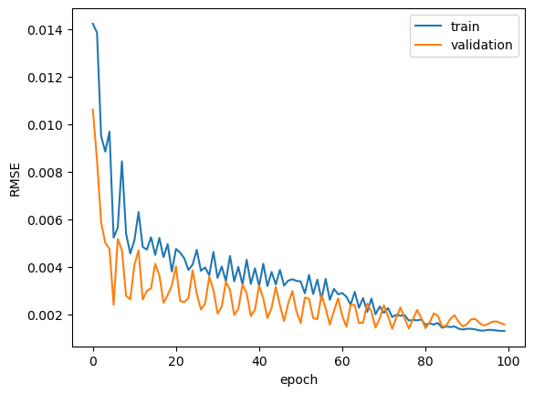
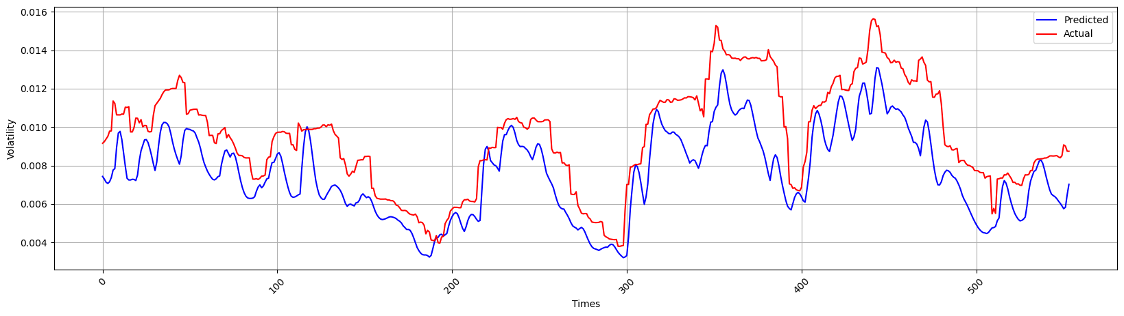
# 경제지표 모두 추가
X_garch = df[['garch_vol', 'egarch_vol', 'KOSPI200_vol','CBOE_VIX_vol','USD_KRW_vol']].values

10번
LSTM_GARCH_EGARCH_NEW_b

RMSE: 0.00182

HMAE: 1.29125
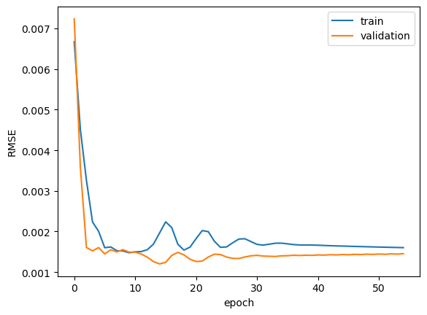
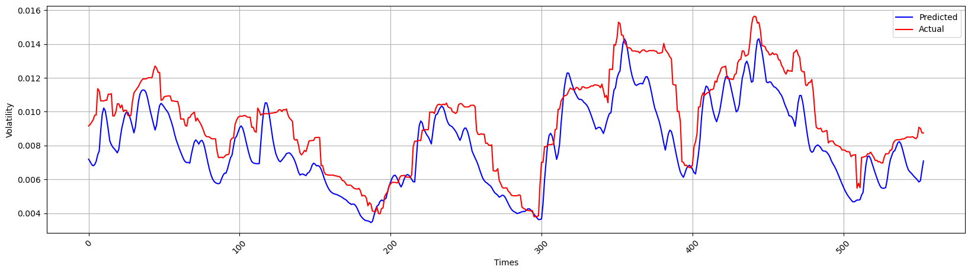
# 경제지표 다 뺌
X_garch = df[['garch_vol', 'egarch_vol']].values

11번
LSTM_GARCH_EGARCH_NEW_c

RMSE: 0.00188

HMAE: 1.37897
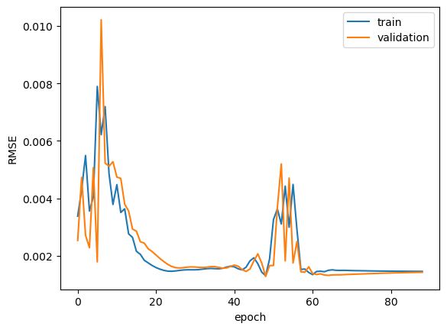
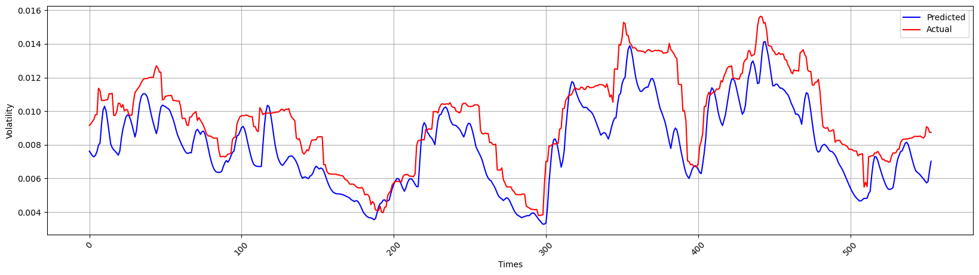
#USD_KRW_vol만 추가
X_garch = df[['garch_vol', 'egarch_vol', 'USD_KRW_vol']].values

12번
LSTM_GARCH_EGARCH_NEW_d

RMSE: 0.00193

HMAE: 1.40514
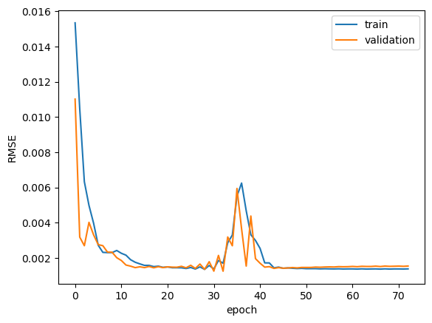
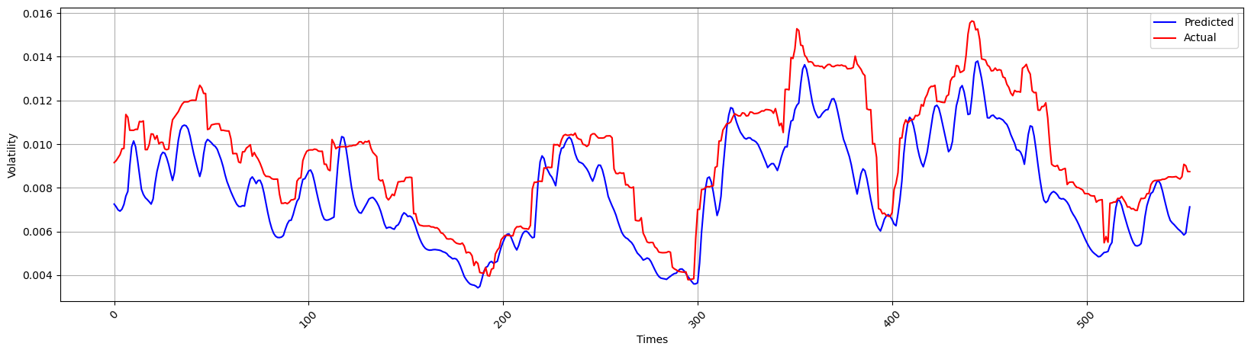
#'CBOE_VIX_vol'만 추가
X_garch = df[['garch_vol', 'egarch_vol', 'CBOE_VIX_vol']].values

